Usporiadanie denných činností
6:30 hod. - 8:00 hod. | Príchod do MŠ,  Hry a činnosti podľa výberu detí - sú spontánne alebo učiteľkou navodzované hry. Hry a činnosti podľa výberu detí sú zaraďované ako samostatná organizačná jednotka počas prichádzania detí do materskej školy a odchádzania z nej. Súbežne s nimi sa môžu uskutočňovať aj vzdelávacie aktivity.
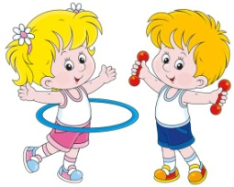  8:00 hod. - 8:30 hod. | Zdravotné cvičenia - sa realizujú každý deň v určitom čase zásadne pred jedlom (spravidla pred desiatou) s podmienkou dodržania hygienických zásad. Patrí k vopred plánovaným činnostiam. Môže sa realizovať tak v interiéri ako aj v exteriéri MŠ.
8:30 hod. - 9:00 hod. | Osobná hygiena  Desiata
9:00 hod. - 10:00 hod.  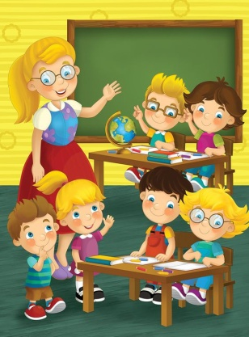 | Vzdelávacie aktivita - v rámci vzdelávacích aktivít sa vytvára nosný priestor na postupné dosahovanie výkonových štandardov. Vzdelávacie aktivity sa zaraďujú ako samostatná organizačná jednotka alebo môže byť súčasťou všetkých ostatných denných činností. Sú realizované ako individuálne, skupinové alebo frontálne aktivity detí.

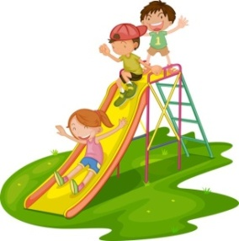  10:00 hod. - 11:00 hod. | Pobyt vonku - súčasťou pobytu vonku sú najmä spontánne pohybové aktivity, voľné hry podľa výberu detí a vychádzka mimo areálu MŠ. Realizuje sa každodenne okrem dní ovplyvnenými nepriaznivými meteorologickými podmienkami.
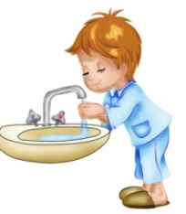  11:00 hod. – 12:00 hod. | Obed  Osobná hygiena
12:00 hod. - 14:00 hod. | Odpočinok - zaraďuje sa po obede, pričom jeho trvanie závisí od potrieb detí
14:00 hod. - 15:45 hod. | Osobná hygiena  Olovrant  Odchod detí z MŠ

